Wahlanalyse

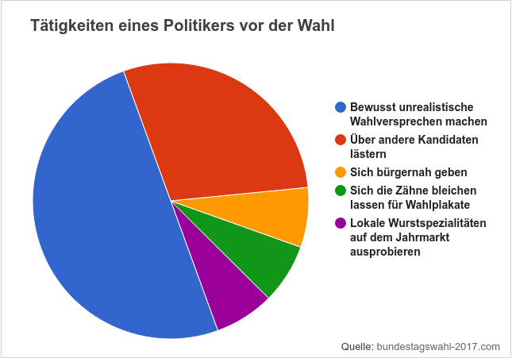
I. Wahlkriterien

- Erziehung / Elternhaus
- Spitzenkandidaten
- Wahlkampf
- Meinungsumfragen
- Alter und Geschlecht
- Einkommen / Beruf / Bildung
- momentane wirtschaftliche / Politische Lage

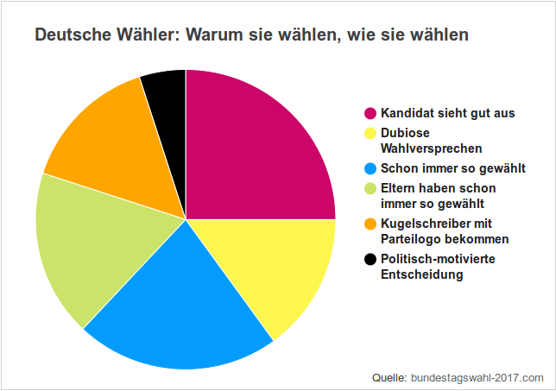
2. Wahlumfrage

F.A.Z. Wahlanalyse 2017

3. Wahlprognose
- Wählerwanderungen
- Wählerprofile
- Wahlmotive

4. Hochrechnung
- Bestimmte Wahlkreise
- Freiwillig mit Zusatzinformationen
- Typische Gebitete

5. Erkenntnise der Forschungsgruppe
- Die Merheit der Wähler ist politisch desinteresiert
- 60% treffen ihre Entscheidung aufgrund mangelnder Kenntnisse nicht rational, sondern emotional
- Allein 5% der Gültigen Stimmen beruhen darauf, dass die Leute aus versehen eine andere Partei wählen als die, die sie wählen wollten

„Diktatur ist die Herrschaft der Uniformierten,
Demokratie ist die Herrschaft der Uninformierten“

